NIVEL 1. EJERCICIO 1
No se puede separar los datos puesto que no hay ni capas ni neuronas para ello
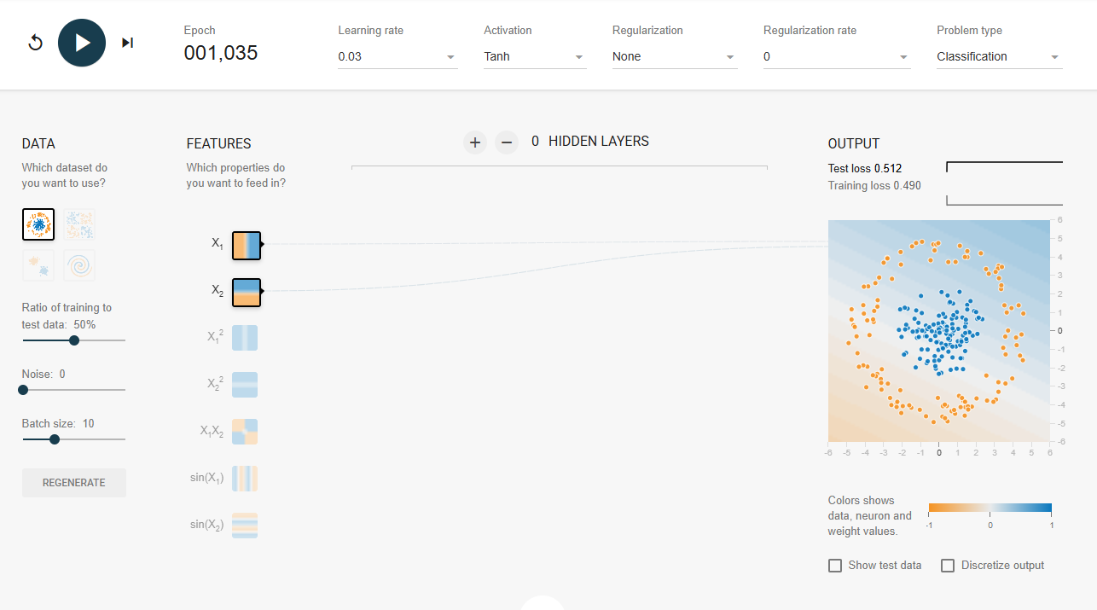

NIVEL 1. EJERCICIO 2
Se empieza a percibir bien el circulo con 3 neuronas, pero es más preciso si utilizas 8, pero obviamente es mucho menos eficiente.
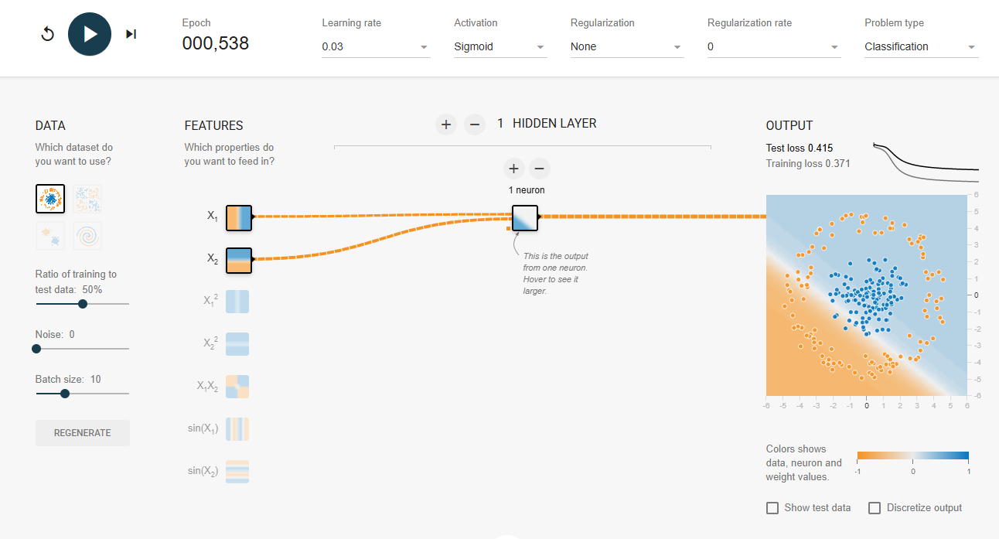

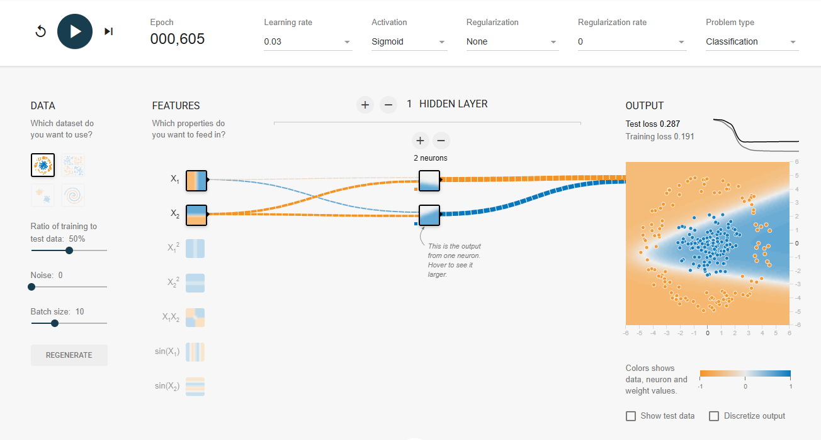

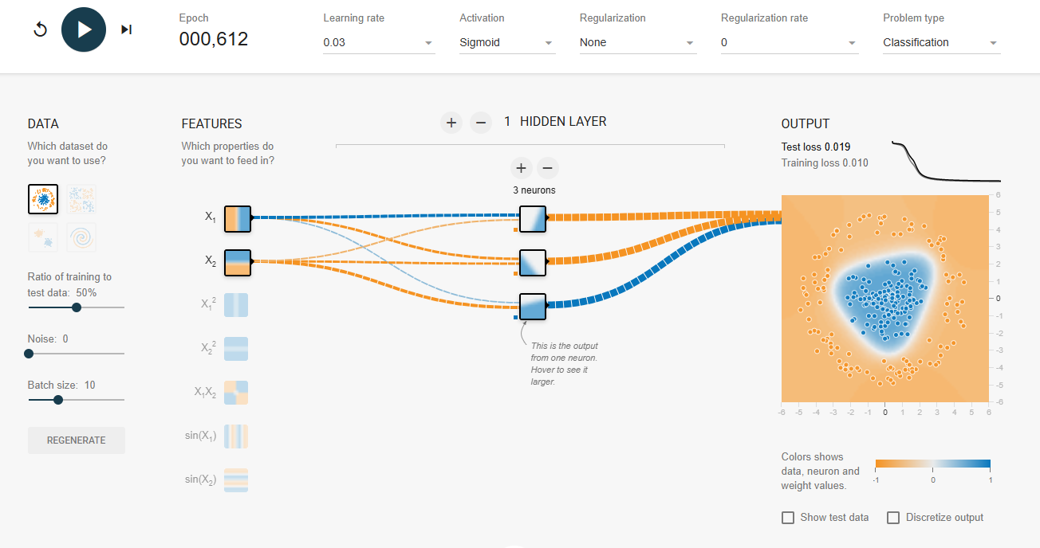
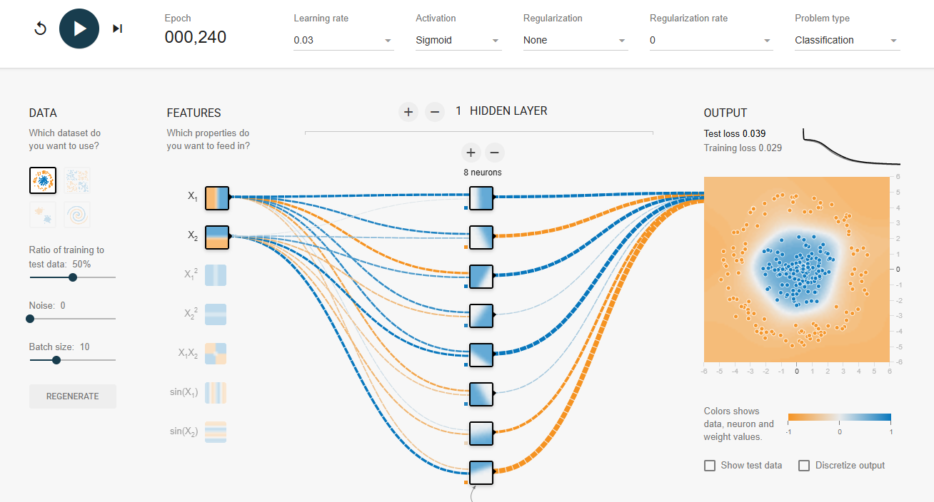

NIVEL 2. EJERCICIO 3
En este caso, al añadirle 2 inputs nuevos, aunque tengamos solo 1 sola neurona, es capaz de identificar el circulo de los datos de forma instantánea.
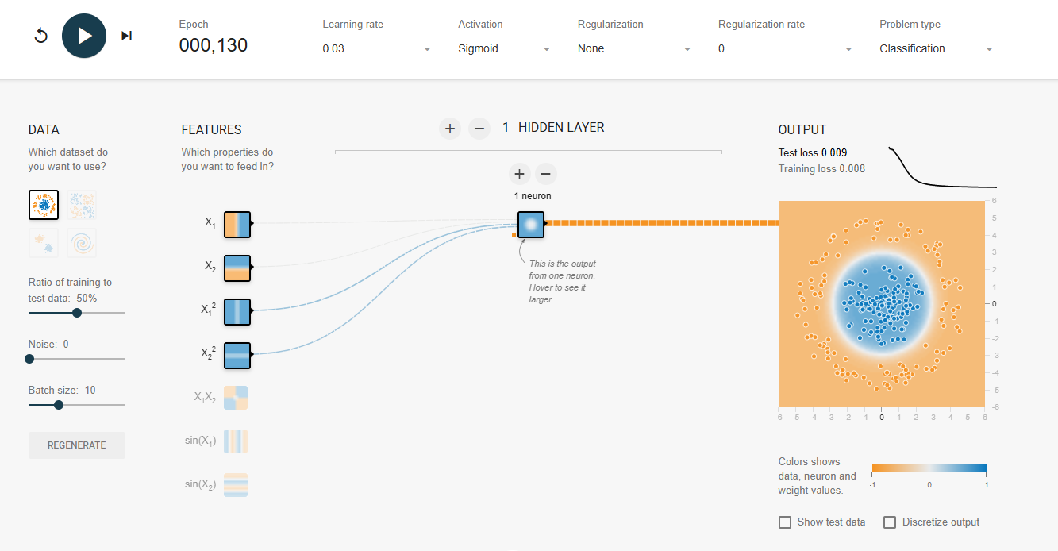

NIVEL 2. EJERCICIO 4
A partir de la X2^2 se puede apreciar la precisión del modelo, además de la velocidad, sin embargo, llegando a la entrada X1*X2 la rapidez es mucho mayor a la hora de separar las dos entradas.
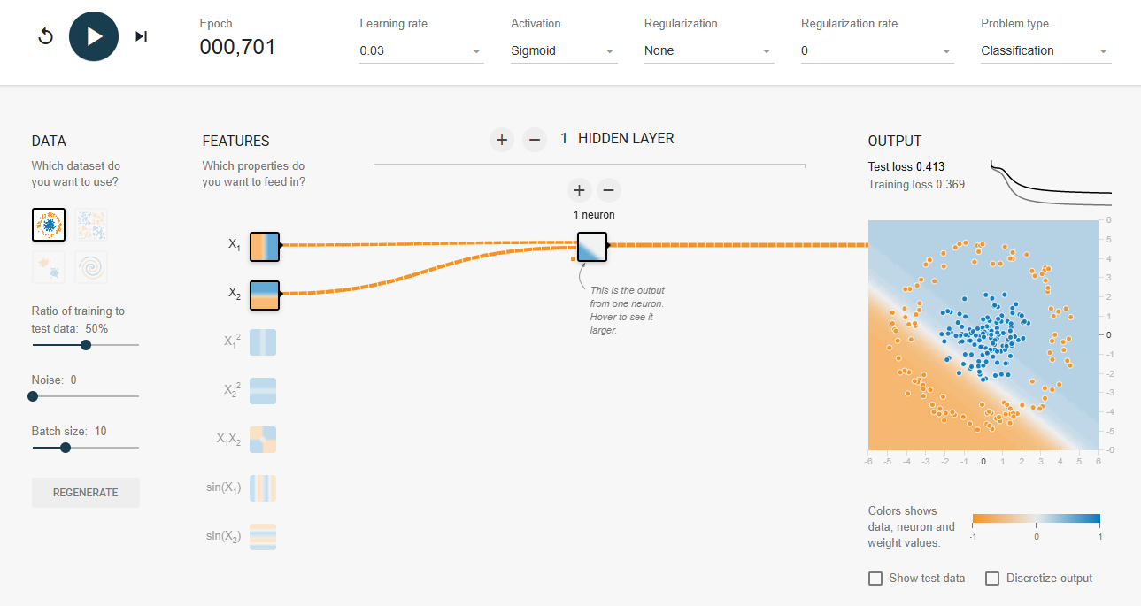

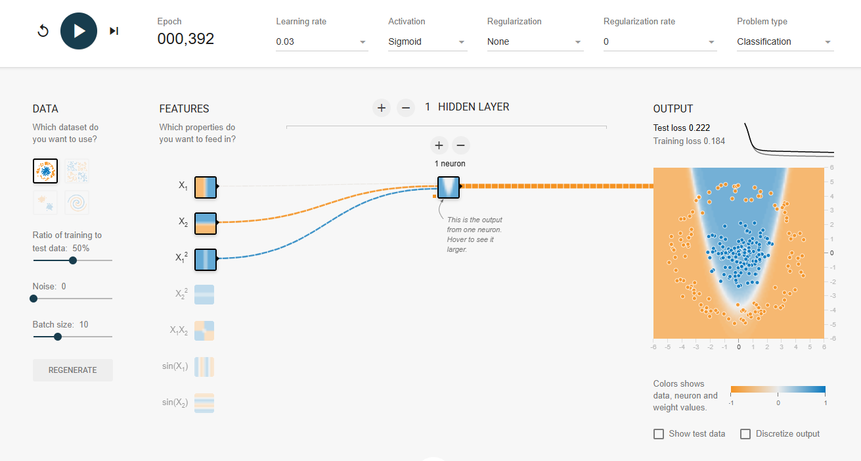

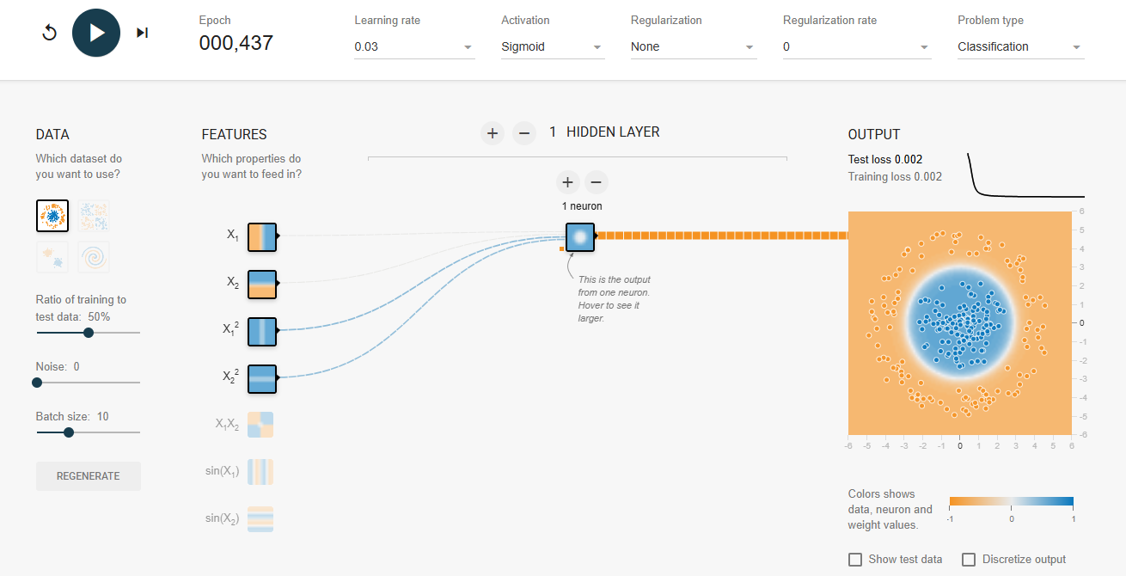

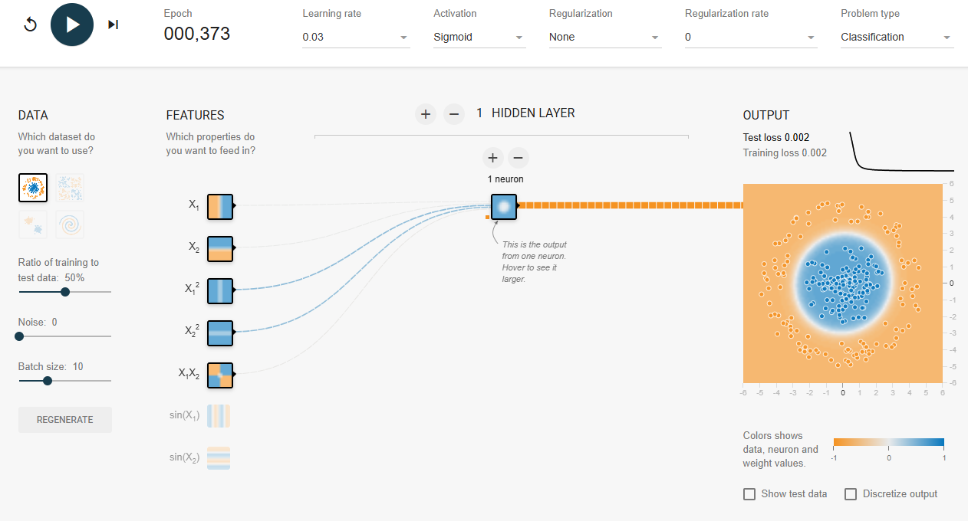

NIVEL 3. EJERCICIO 5
Como podemos ver tanto el que aprende más rápido como el más estable es el Tanh aunque el ReLu no se queda muy lejos, cabe destacar que bajo ningún concepto en este caso utilizaría el Sigmoid puesto que tarda el doble en llegar al mismo error que los dos restantes.
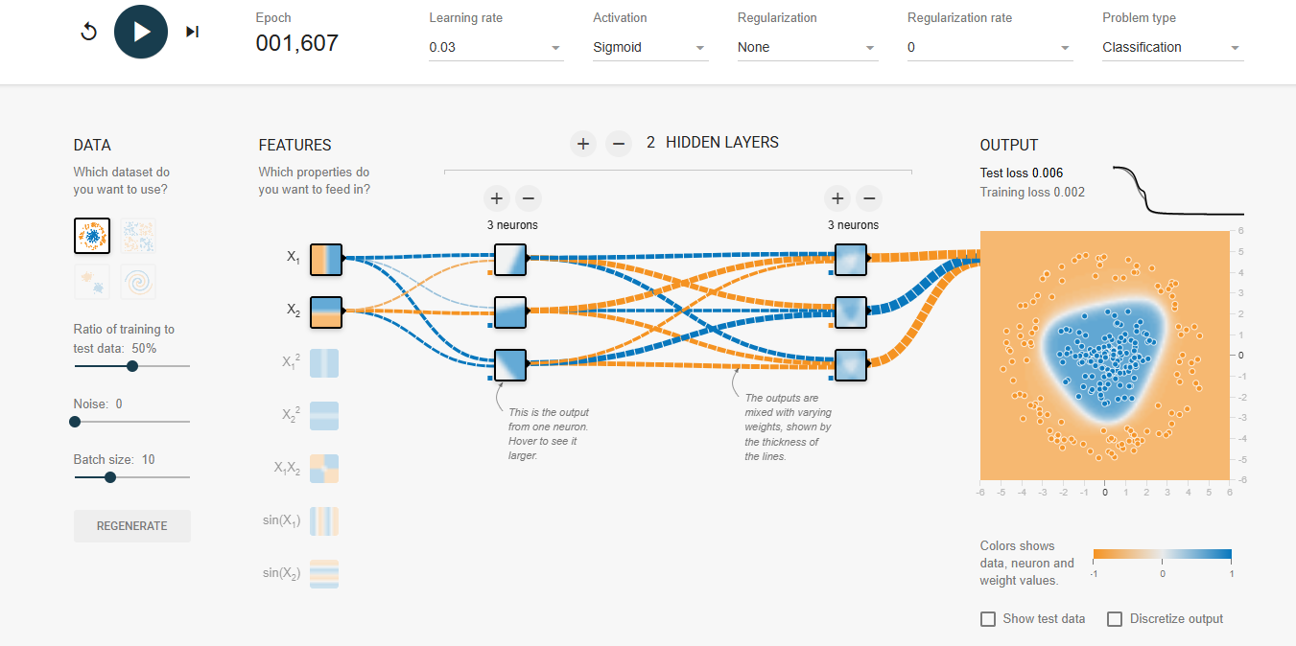

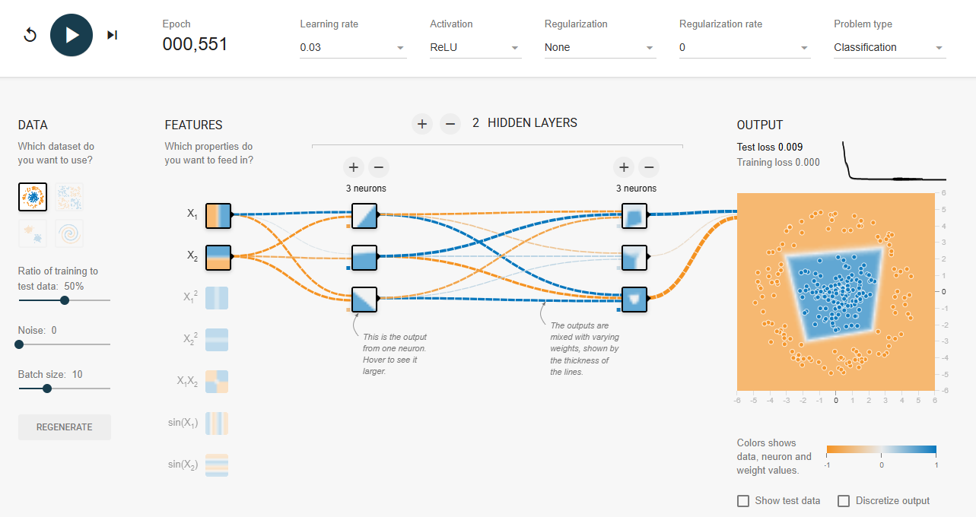
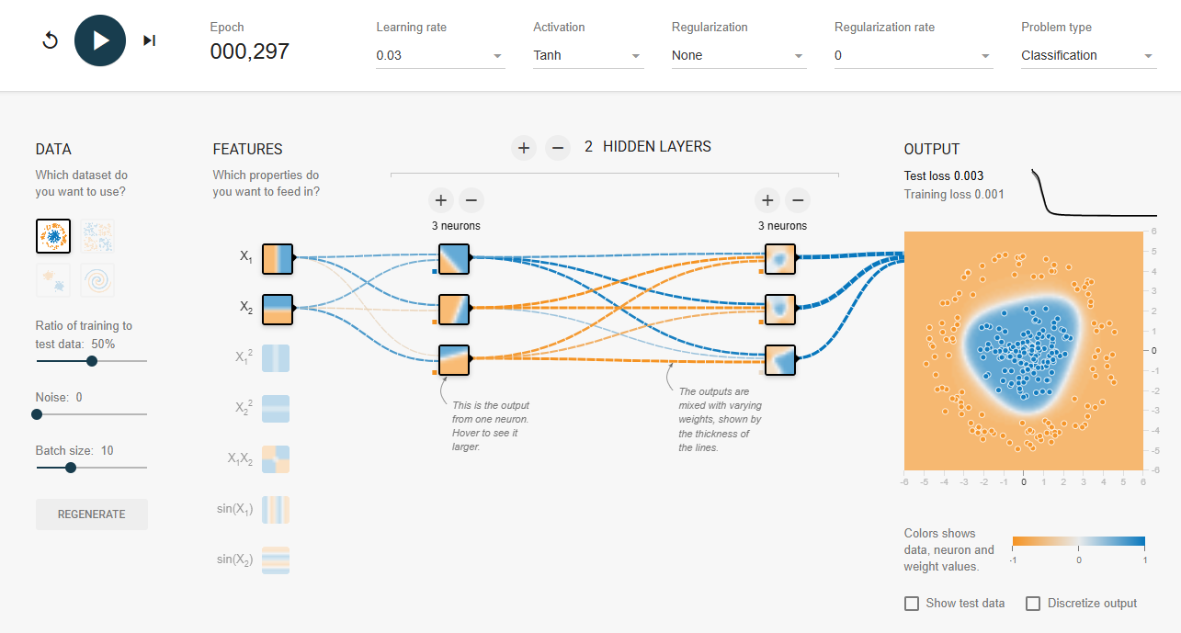

NIVEL 4. EJERCICIO 6
Es mucho más rápido cuando utilizamos 2 capas de 3 neuronas, hablando de más o menos la mitad del tiempo. De una forma ganamos tiempo pero necesitamos más recursos y la otra forma necesitamos más tiempo pero gastamos menos recursos.
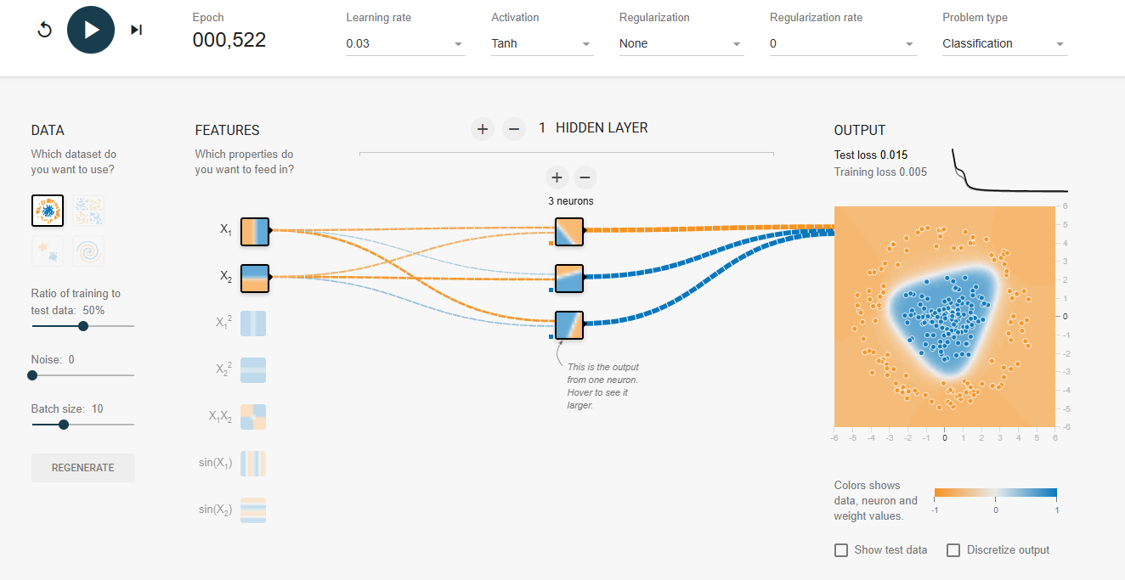

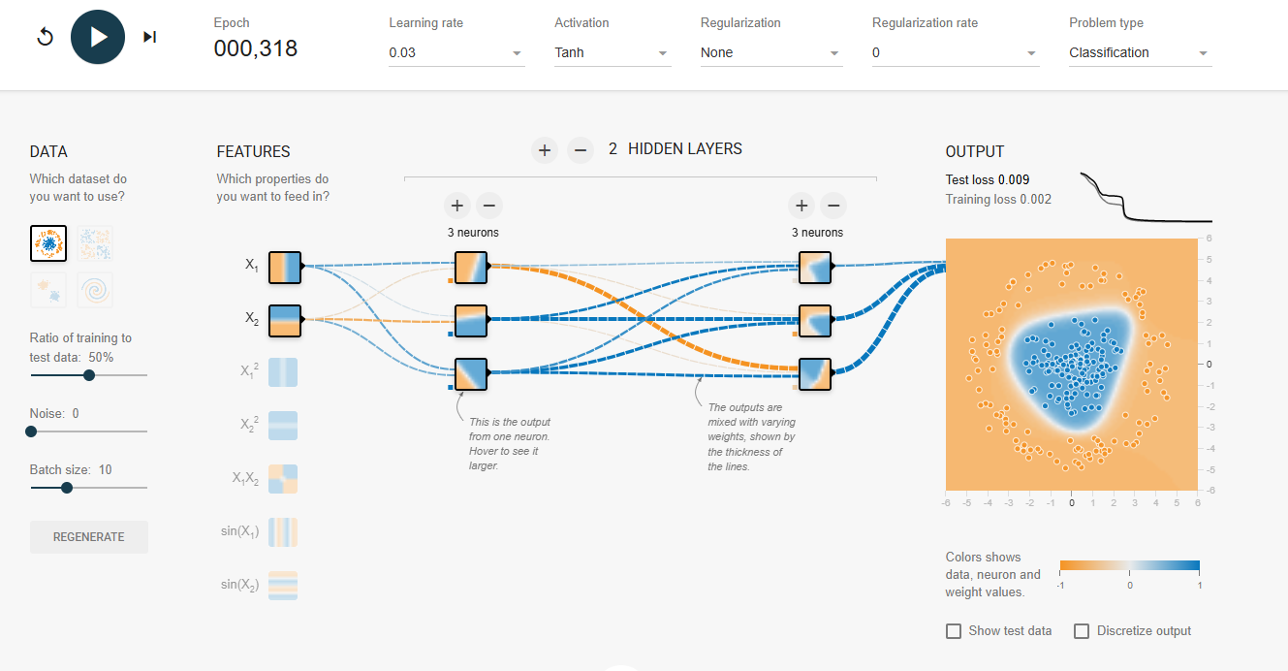

NIVEL 5. EJERCICIO 7
No se vuelve muy inestable, sin embargo, si hay puntos en los que aprende ruido
